【诚信案例】温郊乡：以信为本，铸就更多精品

工程

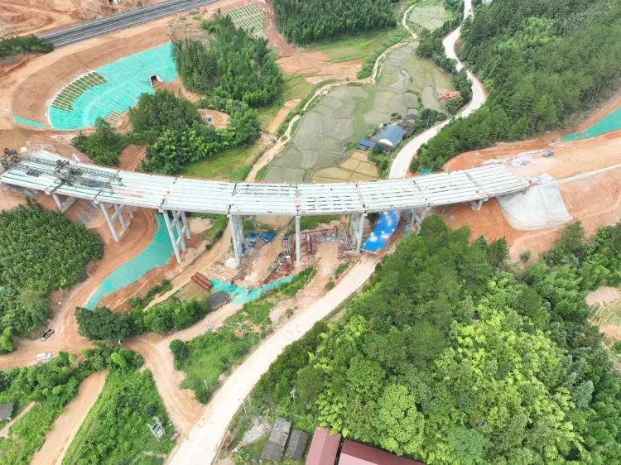

总投资3.5亿元的泉南高速公路改扩建新增清流桐坑互通及连接线工程是省、市重点建设项目乡镇便捷通高速工程及全市2022年第二季度重大项目“云开工”的项目之一。高速互通全线路基工程已基本完工，工人们现在正在进行路基整形收尾、桥梁安防、边坡防护和绿化等工程建设。

据项目经理李建雄介绍，整个项目分为互通部分和连接线部分。目前，互通部分超时序完成了路径土方工程，马上进入路基交验，后续将进行路面的施工。项目大桥的下部分也已经完成，现在进入桥面系施工和路基的整平阶段。

“诚信”，作为企业核心价值观的重要组成部分，浙江交工凭借“守合同重信用”和良好的市场信誉，不断得到行业与社会的认可，发扬“拼搏奉献，争创一流”的企业精神，以信为本，使命必达，践行人民交通理念，铸就更多精品工程。